- Перейти на сайт parking.mos.ru
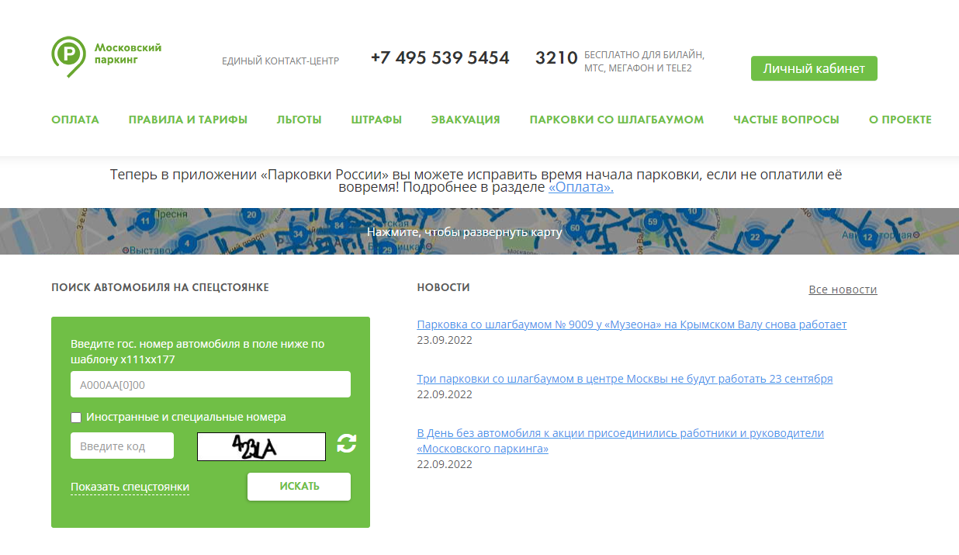
- Перейти в раздел «Парковки со шлагбаумом»

- Перейти в раздел «Абонементные плоскостные парковки»
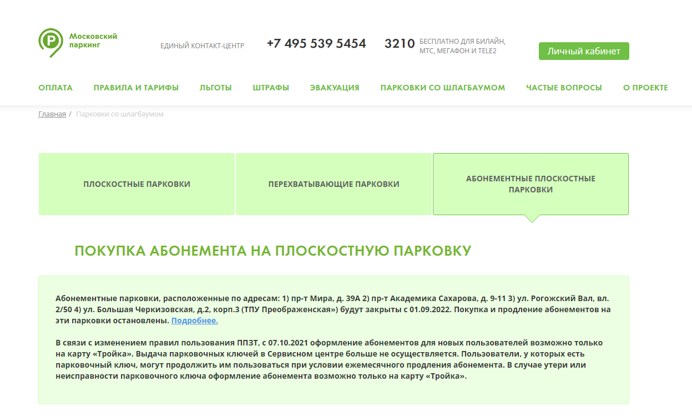
- Найти в списках парковок свой адрес
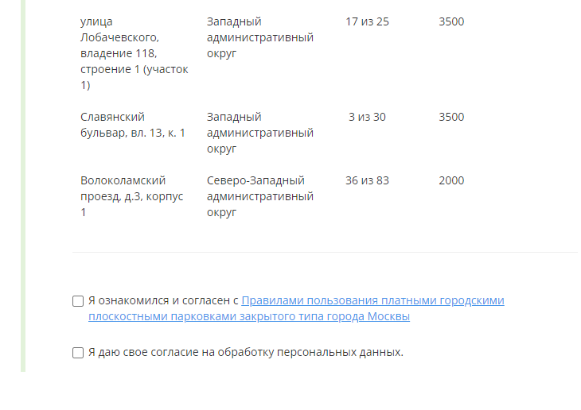
Подтвердить ознакомление и согласие с правилами пользования и с согласием на обработку персональных данных

- ШАГ 1. Выбрать необходимый пункт (покупка либо продление абонемента)
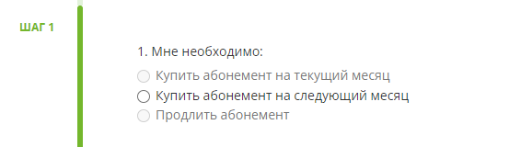
- ШАГ 2. Выбрать парковку
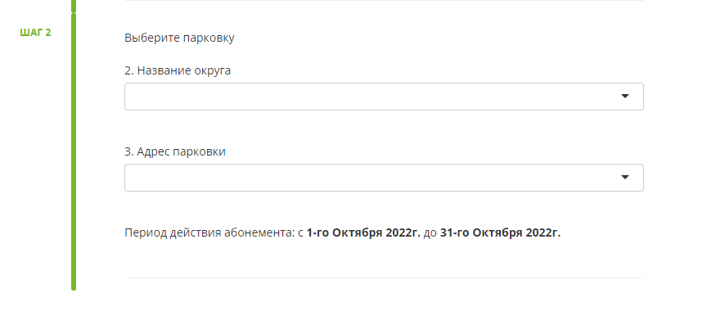
- ШАГ 3. Ввести сведения о пользователе
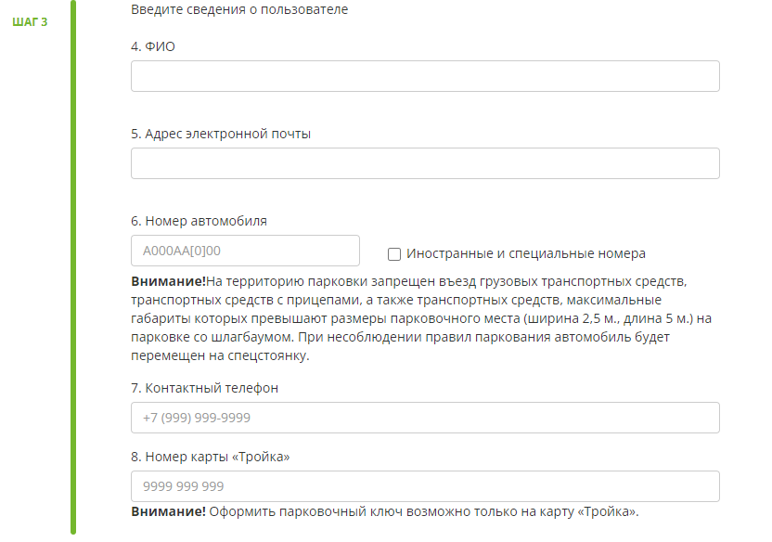
- Оплатите абонемент

